25-30.05.2020r.

Proszę przeczytaj katechezę 39 i tekst z Pisma Św.
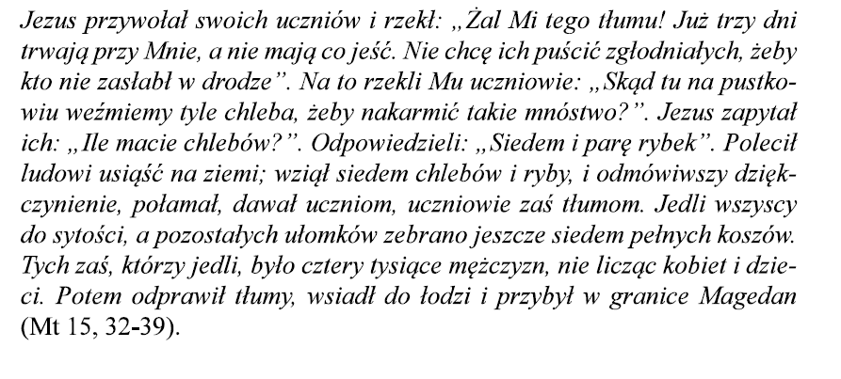

Zapis w zeszycie
Temat: Wierzę w życie wieczne
We Mszy Św. Pan Jezus przemienia chleb w swoje Ciało i daje je ludziom jako pokarm na życie wieczne.

Temat: Zesłanie Ducha Św.
Zapoznaj się z materiałem o Zesłaniu Ducha św. (załącznik)
Napisz 7 darów Ducha Św.

